

20+

Funcionalidades, Herramientas, Diseño de Clase y Modelado de Datos

Versión 1.1

Mayo 2018

|  |  |  |  |
| --- | --- | --- | --- |
| **Fecha** | **Versión** | **Descripción** | **Autor** |
| RELEASE I | | | |
| 27/04/2018 | 1.0 | Se añadió al documento:  Funcionalidades  Herramientas  Modelado de Datos | Trabajo desarrollado por todos los miembros del grupo |
| 08/05/2018 | 1.1 | Se modificó el modelo de datos y el diccionario | Trabajo desarrollado por todos los miembros del grupo |
|  |  |  |  |
|  |  |  |  |
|  |  |  |  |
|  |  |  |  |

CONTENIDO

**1 FUNCIONALIDADES**

**2 HERRAMIENTAS**

**3 MODELO DE DATOS**

**3.1 DIAGRAMA ENTIDAD RELACIÓN**

**3.2 ESPECIFICACIONES DEL DIAGRAMA ENTIDAD RELACIÓN**

# Diseño del Sistema

# Funcionalidades

* 1. Búsqueda de Tutoría
     1. Buscar Tutoría Total
        1. Seleccionar Tutoría
        2. Eliminar Tutoría
     2. Búsqueda por Localidad
        1. Seleccionar Tutoría
        2. Eliminar Tutoría
  2. Registrar Usuario
     1. Permitirá Registrar usuario por correo
     2. Confirmación de Registro
        1. Direccionamiento al login.
  3. Realizar Pago
     1. Tipo de Pago
        1. Tipo de Tarjeta
           1. Visa
           2. MasterCard
        2. Contra Entrega
     2. Confirmación de Pago
        1. Envió de Comprobante de Pago Online

# Herramientas

1. Primera Versión (Aplicación Web)
   1. En el momento del Análisis y Diseño
      1. DB Designer

Disponible en: <https://dbdesigner.net/>

* + 1. WBS Tool

Disponible en: <http://www.wbstool.com/>

* + 1. Draw.io

Disponible en: <https://www.draw.io/>

* + 1. Gliffy

Disponible en: <https://www.gliffy.com/uses/uml-software/>

* 1. En el momento del desarrollo se utilizarán las herramientas
     1. Framework .Net Versión: v1.8
     2. IDE Visual Studio Versión: v8.1
     3. SQL Versión: v.5.6.26
     4. SQL Server Management Studio 2014 Versión: v 6.3.4
     5. BitBucket
     6. Git Versión: 2.13.0
     7. Source Tree Versión: 2.0.20.1

1. Segunda versión (Aplicación móvil Android)
   1. En el momento del desarrollo
      1. Android Studio v3.1
      2. SQL
      3. BitBucket
      4. Source Tree v2.0.20.1

# Modelado de Datos

## Diagrama Entidad Relación

Diagrama 1: Entidad – Relación

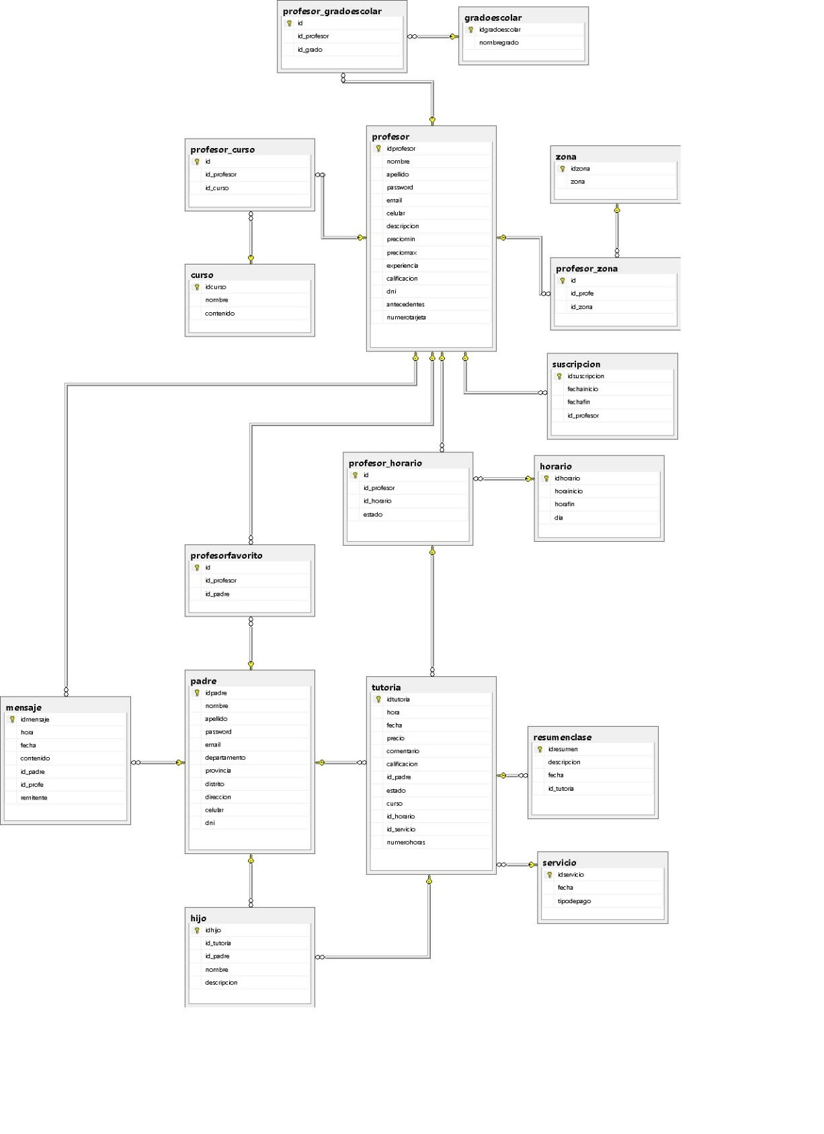

## Especificación del Diagrama Entidad Relación

Tabla 1: Especificación del Diagrama E - R

|  |  |  |  |  |
| --- | --- | --- | --- | --- |
| Tabla | Tabla Usuario | Descripción | Tipo Dato | Acepta Nulo |
| Tabla Padre | idPadre | Código único de la tabla padre | Int | No |
| nombre | Almacena el nombre del padre | Varchar(50) | No |
| apellido | Almacena el apellido del padre | Varchar (50) | No |
| password | Almacena la contraseña del padre | Varchar(45) | No |
| email | Almacena el correo del padre | Varchar(60) | No |
| departameno | Almacena el departamento del padre | Varchar(35) | SI |
| provincia | Almacena la provincia del padre | Varchar(35) | No |
| distrito | Almacena el distrito del Padre | Varchar(35) | No |
| direccion | Almacena la dirección del Padre | Varchar(70) | No |
| celular | Almacena el número de celular del Padre | Int | No |
| dni | Código único de la tabla Tutoria | Int | No |
| Tabla Tutoria | idtutoria | Código único de la tabla Tutoria | Int | No |
| hora | Almacena la hora de la tutoria | Time(7) | SI |
| fecha | Almacena la fecha de la tutoria | Datetime2(0) | No |
| precio | Almacena el precio de la tutoria | Decimal(8,2) | no |
| comentario | Almacena el comentario de la tutoria | Nvarchar(90) | No |
| calificacion | Almacena la calificacion de la tutoria | Int | No |
| estado | Indica el estado de la tutoría | Nvarchar(20) |  |
| curso | Almacena el curso de la tutoría | Nvarchar(50) |  |
| id_padre | Clave foránea de la tabla Padre | Int |  |
| id_horario | Clave foránea de la tabla Horario | Int | No |
| id_servicio | Clave foránea de la tabla Servicio | Int | Si |
| Tabla Profesor | idprofesor | Identificador único de la tabla Profesor | Int | No |
| nombre | Almacena el nombre del profesor | Nvarchar(50) | no |
| apellido | Almacena el apellido del profesor | Nvarchar(50) | No |
| password | Almacena el password del profesor | Nvarchar(45) | No |
| email | Almacena el correo del profesor | Nvarchar(60) | Si |
| celular | Almacena el número de celular del profesor | Nvarchar(45) | No |
| descripcion | Almacena la descripción del profesor | Nvarchar(65) | No |
| preciomin | Almacena el precio mínimo que cobra el profesor | Decimal(4,2) | no |
| preciomax | Almacena el precio máximo que cobra el profesor | Decimal(4,2) | No |
| experiencia | Almacena la experiencia del profesor | Nvarchar(65) | No |
| calificacion | Almacena la calificación del profesor | Int |  |
| dni | Almacena el DNI del profesor | Int | No |
| antecedentes | Almacena los antecedentes policiales del profesor | Nvarchar(100) | No |
| numerotarjeta | Almacena el numero de la cuenta | Nvarchar(16) | no |
| Tabla Horario | idhorario | Identificador único del horario | Int | No |
| horainicio | Almacena la hora de inicio del horario | Date | Si |
| horafin | Almacena la hora de culminación del horario | Date |  |
| dia | Identificador único de la tabla Profesor | Int |  |
| Tabla Mensaje | idmensaje | Identificador único de la tabla Mensaje | Int |  |
| hora | Almacena la hora del mensaje | Date |  |
| fecha | Almacena la fecha del mensaje | Date |  |
| contenido | Almacena el contenido del mensaje | Varchar(180) |  |
| id_profe | Clave foránea de la clave Profesor | Int |  |
| id_padre | Clave foránea de la clave Padre | Int |  |
| remitente | Almacena el remitente del mensaje | Nvarchar(45) |  |
| Tabla Hijo | id_hijo | Clave única de la tabla Hijo | Int |  |
| id_tutoria | Clave foránea de la tabla Tutoría | Int |  |
| id_padre | Clave foránea de la tabla Padre | Int |  |
| nombre | Almacena el nombre del hijo | Nvarchar(50) |  |
| descripción | Almacena la descripción del hijo | Nvarchar(200) |  |
| Tabla Curso | idcurso | Identificador único de la tabla Curso | Int |  |
| nombre | Almacena el nombre del curso | Nvarchar(35) |  |
| contenido | Almacena el contenido del curso | Nvarchar(65) |  |
| Tabla profesor_curso | id | Identificador único de la tabla | Int |  |
| id_profesor | Clave foránea de la tabla Profesor | Int |  |
| id_curso | Clave foránea de la tabla curso | Int |  |
| Tabla Zona | idzona | Identificador único de la tabla Zona | Int |  |
| zona | Almacena el nombre de la Zona | Int |  |
| Tabla profesor_zona | id | Identificador único de la tabla profesor_zona | Int |  |
| id_zona | Clave foránea de la tabla Zona | Int |  |
| id_profe | Clave foránea de la tabla Profesor | Int |  |
| Tabla Suscripcion | idsuscripcion | Identificador único de la tabla Suscripción | Int |  |
| Fechainicio | Almacena la fecha de inicio de la suscripción | Datetime2(0) |  |
| Fechafin | Almacena la fecha del fin de suscripción | Datetime(2,0) |  |
| id_profesor | Clave foránea de la tabla Profesor | Int |  |
| Tabla profesor_gradoescolar | id | Identificador único de la tabla | Int |  |
| id_profesor | Clave foránea de la tabla Profesor | Int |  |
| id_grado | Clave foránea de la tabla gradoescolar | Int |  |
| Tabla gradoescolar | idgradoescolar | Identificador único de la tabla | Int |  |
| nombregrado | Almacena el nombre del grado | Nvarchar(45) |  |
| Tabla profesor_horario | id | Identificador único de la Tabla | Int |  |
| id_profesor | Clave foránea de la tabla Profesor | Int |  |
| id_horario | Clave foránea de la tabla Horario | Int |  |
| Estado | Almacena el estado del horario | Nvarchar(20) |  |
| Tabla profesorfavorito | id | Identificador único de la tabla | Int |  |
| id_profesor | Clave foránea de la tabla profesor | Int |  |
| id_padre | Clave foránea de la tabla padre | Int |  |
| Tabla resumenclase | idresumenclase | Identificador único de la tabla | Int |  |
| Descripción | Almacena la descripción de lo avanzado en clase | NVarchar(80) |  |
| fecha | Almacena la fecha de la clase | Datetime2(0) |  |
| id_tutoria | Clave foránea de la tabla Tutoría | Int |  |
| Tabla servicio | idservicio | Identificador único de la tabla |  |  |
| fecha | Almacena la fecha del servicio |  |  |
| tipodepago | Almacena el tipo de pago del servicio |  |  |